516-DaríoNL-PARP202-Herramientas de red
TAJAMAR | Asir1-16 (516) | 10/11/2025
Herramientas de red
PAR – TEMA 2 – 202

Contenido
Objetivos 2
Inventario 2
Ejecución 3
Instalación y Uso de Netcat (nc) 3
Instalación y estudio de Netcat en Ubuntu Desktop 3
Instalación y estudio de Netcat en Windows 11 10
Termbin en Ubuntu 13
Conclusión 16

Objetivos

La presente práctica tiene como objetivo principal el estudio y la aplicación técnica de Netcat (nc), una utilidad fundamental de red, operando en entornos Linux y Windows.
Se explorará su funcionalidad esencial para establecer comunicaciones (mensajes) y realizar transferencias de ficheros a través de los protocolos TCP y UDP.
Un enfoque crítico será la medición y el análisis estadístico del tiempo de transmisión de datos para cuantificar el rendimiento de la red.
Finalmente, se aplicará Netcat como la herramienta base para interactuar con el servicio Termbin, demostrando su versatilidad para compartir de forma eficiente la salida de la línea de comandos.

Inventario

Para la realización de esta práctica se emplearon los siguientes recursos:
- Hardware: Ordenador anfitrión con capacidad de virtualización.
- Software:
  - Sistemas operativos Windows 11 y Ubuntu Desktop ejecutados en máquinas virtuales dentro de VMware.
  - Microsoft Word para la elaboración del informe.
  - Netcat y Termbin.
- Herramientas y documentos: Guía oficial de la práctica proporcionada por el profesor y los enlaces incluidos en ella como material de apoyo.

Ejecución

Instalación y Uso de Netcat (nc)

Esta sección se enfoca en el estudio y la aplicación de Netcat, considerada la "navaja suiza de la red".

Instalación y estudio de Netcat en Ubuntu Desktop

Instalaremos Netcat, y en esta parte trabajaremos mayoritariamente con dos terminales de la misma máquina Ubuntu Desktop.
- Antes de esto actualizamos (update y upgrade).
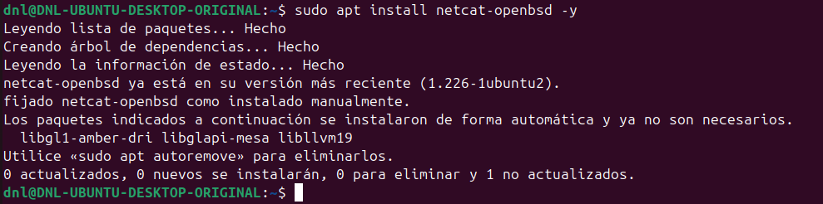

Ejercicio 1: Chat TCP (texto en vivo):
- Objetivo:
  - Abrir “listener” y chatear desde cliente.
Terminal A:
Terminal B:
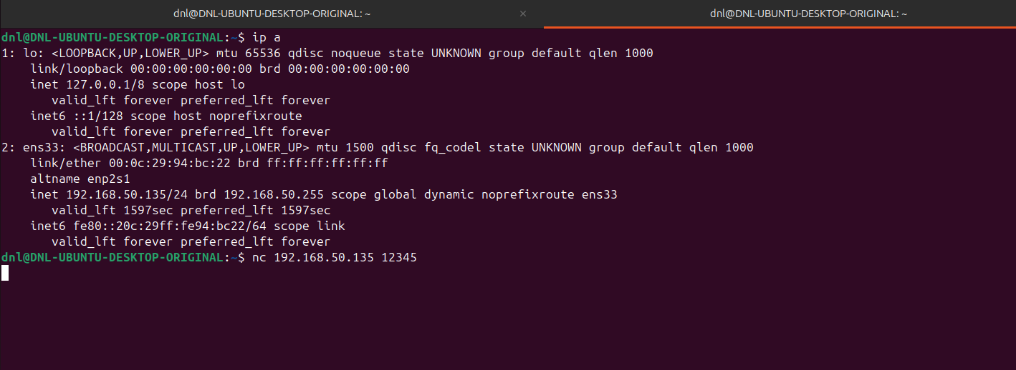
Comprobaciones:
Escribimos texto en una terminal y se tiene que ver en la otra.
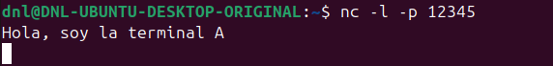
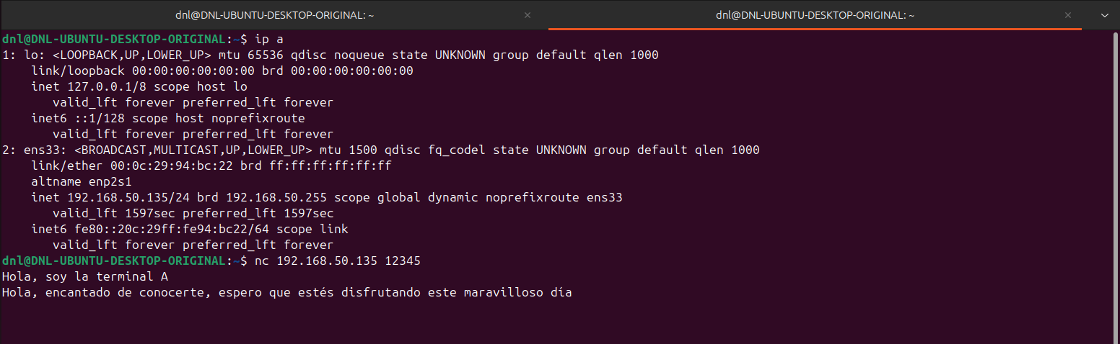

Ejercicio 2: Transferir archivo (simple, binario).
- Objetivo:
  - Mover ficheros sin protocolos avanzados y verificar integridad.
Buscamos un fichero idéntico en origen y destino (checksum igual), completando una transferencia sin corrupción.
Terminal A (recibe):
Abrimos escucha en A.
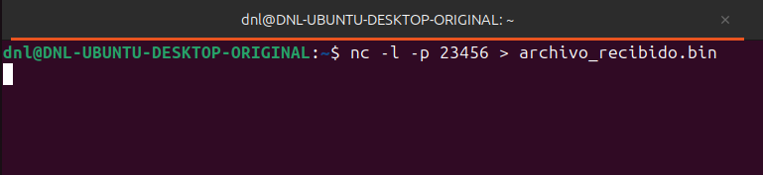
Terminal B (envía):
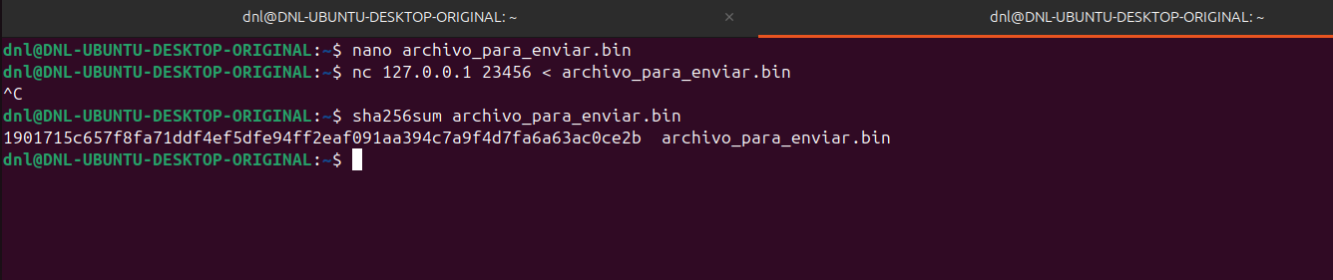
Comparamos hash de los dos archivos, y vemos que es idéntico, así que se ha transferido correctamente.
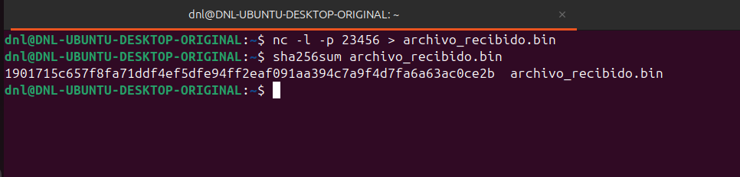

Ejercicio 3: Copia de partición simulada.
- Objetivo:
  - Practicar flujo de datos de bloque y montaje de imagen.
Buscamos una imagen transferida íntegra y con un listado de contenido coherente.
Terminal A (Abrimos escucha):
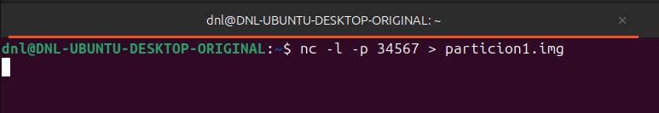
Terminal B (Creamos imagen de prueba y enviamos):
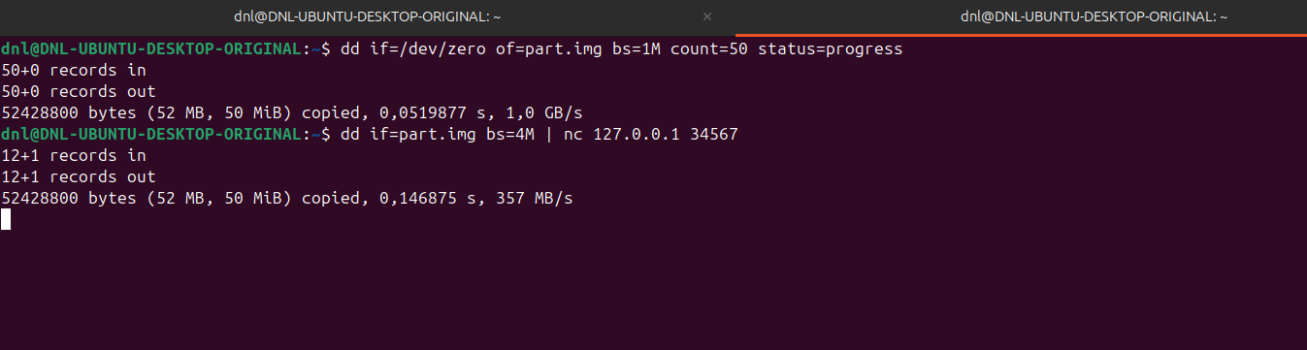
Comprobamos desde terminal A:
Con los siguientes comandos verificaremos que el archivo es de tipo raw data. Y podremos confirmar que su tamaño coincide aproximadamente con el esperado (~50M), asegurando que la transferencia y creación de la imagen se ha ejecutado correctamente.
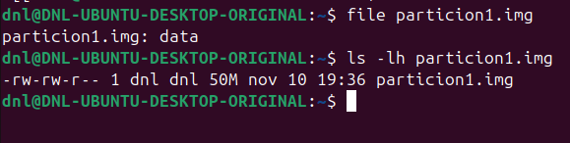

Ejercicio 4: Escaneo de puertos simple.
- Objetivo:
  - Comprobar puertos abiertos en localhost con netcat.
Buscamos una lista de puertos que responden a conexión TCP en el rango probado.
Aquí vemos todos los puertos.
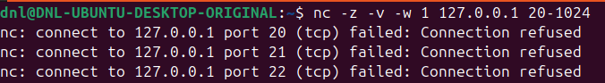
Script para listar los abiertos:

Ejercicio 5: UDP básico.
- Objetivo:
  - Entender comportamiento sin conexión de UDP y pérdida potencial.
Buscamos un mensaje recibido exacto cuando esté el “listener” activo comprobando la falta de ACK/handshake.
Terminal A (escucha UPD):
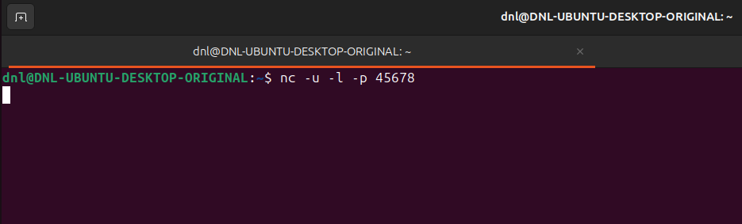
Terminal B (envía UDP):
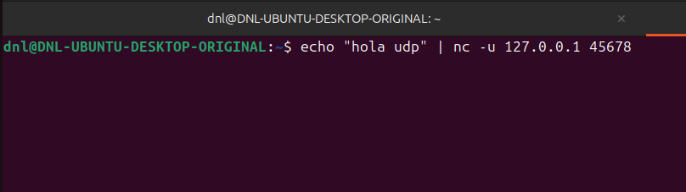
En “A”, aparece el mensaje deseado.
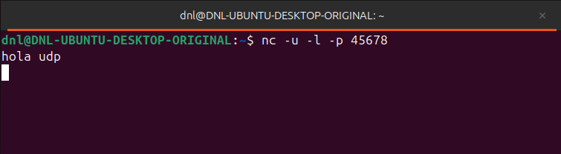

Ejercicio 6: Explicación Netcat como backdoor.
Este procedimiento se implementaría para establecer un acceso remoto encubierto o backdoor en un sistema, utilizando una tubería con nombre (mkfifo) y Netcat como herramienta de red.
La razón principal es obtener una Shell remota interactiva, que permite ejecutar comandos en el sistema de destino (netcat-server) desde una máquina externa (netcat-cliente).
- Se implementa creando primero un archivo especial (FIFO) llamado /tmp/archivo usando mkfifo, el cual actúa como un canal bidireccional.
- Luego, el comando cat /tmp/archivo se usa para leer y enviar datos, los cuales son canalizados (|) hacia una shell interactiva (/bin/sh -i).
  - Esta shell redirige su entrada y salida estándar (incluyendo errores 2>&1) a un servidor Netcat local (nc -l 127.0.0.1 1234).
De esta manera, cuando un cliente se conecta al puerto 1234, cualquier comando que escriba se inyecta en la shell del servidor, y la salida de la shell se devuelve al cliente a través de Netcat.
Si este comando se ejecuta con privilegios de root, el atacante obtiene un acceso shell con altos privilegios.

Instalación y estudio de Netcat en Windows 11

Instalamos y descomprimimos.
SALTA EL ANTIVIRUS
En este caso lo quitaremos para poder trabajar, pero porque es un entorno virtualizado, nunca es recomendable realizar este proceso y menos trabajar después como administrador.
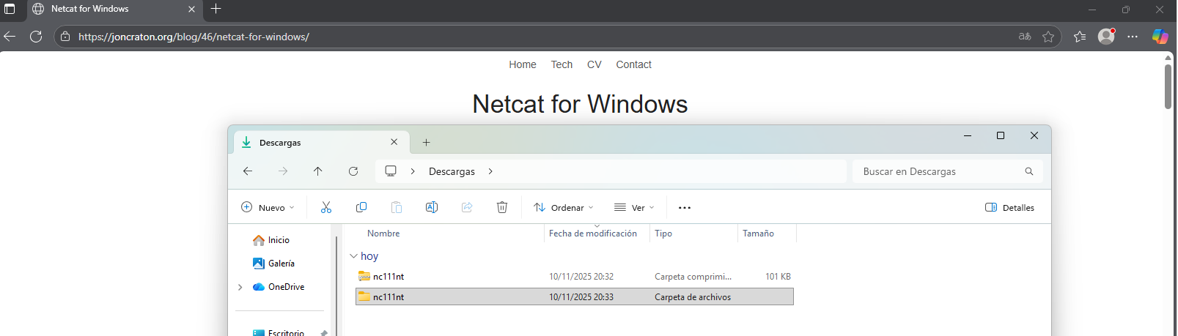
Nos situamos en la ruta de la carpeta.
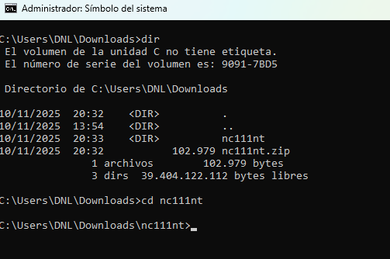
Comprobamos funcionamiento.
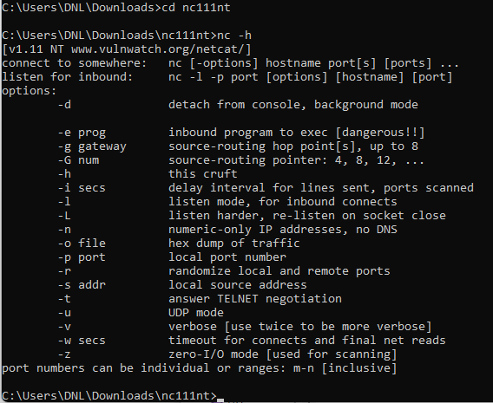

Ejercicio 1: Chat TCP.
Escribimos desde una y se ve en otra.
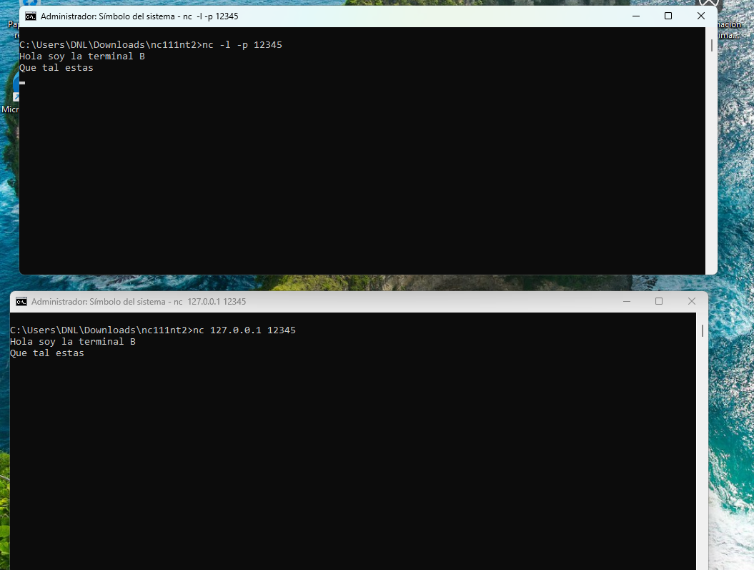
Ejercicio 2: Escaneo de puertos simple.
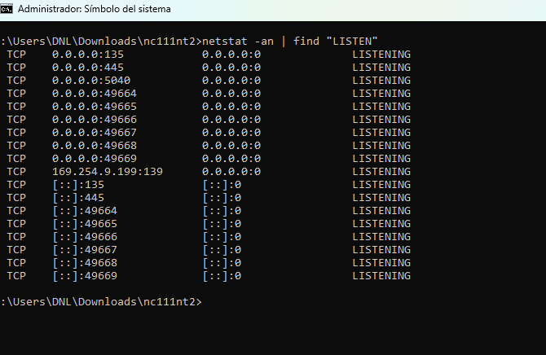

Se ha documentado la instalación y el uso básico de Netcat tanto en Ubuntu como en Windows.
En Ubuntu:
- Se instaló el paquete netcat-openbsd.
- Se abrieron listeners con nc -l -p, se transfirieron ficheros verificando su integridad con sha256sum, se simuló la copia de una partición mediante dd | nc y se realizaron escaneos de puertos con nc -z.
En Windows:
- Se descargó nc.exe (o ncat) y se desactivó Windows Defender.
- Se ejecutaron sesiones de chat y escaneos.
Queda registrado en la práctica:
- Los comandos exactos utilizados.
- Las comprobaciones realizadas (hashes, file/dir, ls -lh).
- Las observaciones sobre el comportamiento (UDP sin garantía de entrega.
Riesgos y medidas:
- Debe limitarse la ejecución a entornos aislados o máquinas virtuales.
- No deben crearse listeners accesibles desde redes de producción.
- Conviene mantener snapshots de las máquinas y evitar desactivar de forma global las protecciones del host.

Termbin en Ubuntu

Con Netcat instalado, iniciamos el cliente Termbin.
Este comando permite enviar la salida de un comando a Termbin y obtener una URL con el resultado.
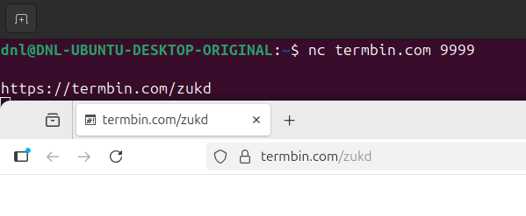
Primer ejemplo práctico:
En este ejemplo se comparte el resultado del comando dmesg, que muestra mensajes del sistema.
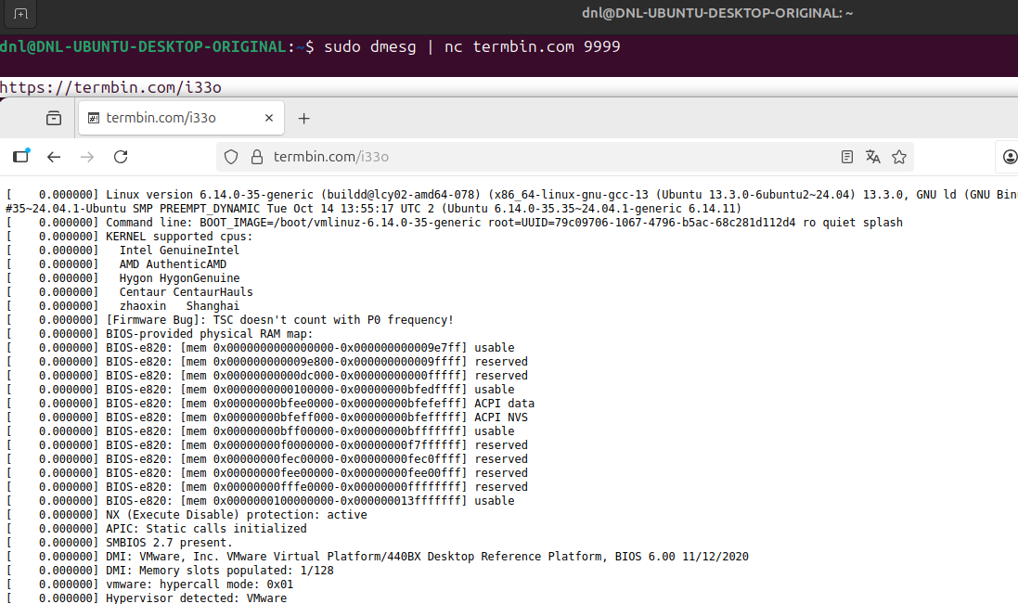

Segundo ejemplo práctico:
Listar archivos.
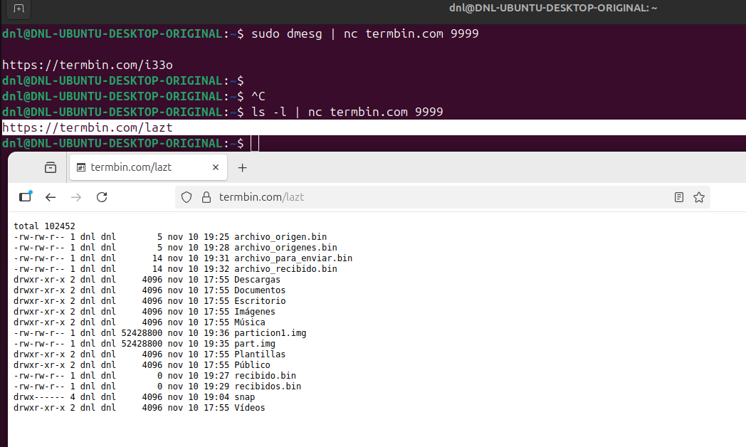
Ver versión del kernel.
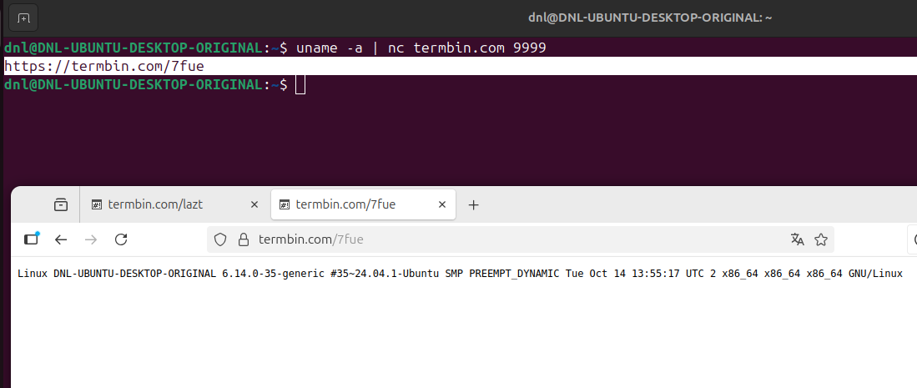

Mostrar información de un archivo.
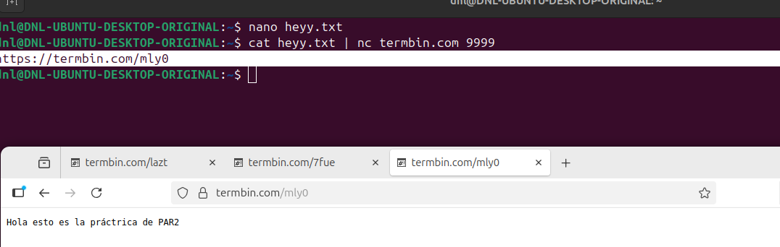
En resumen, Termbin facilita compartir salidas de comandos mediante una URL accesible desde cualquier navegador, sin necesidad de copiar o pegar texto manualmente. Es útil para soporte técnico, resolución de errores y trabajo colaborativo.

Conclusión

Como se ha visto anteriormente, el uso de herramientas como Termbin y Netcat en entornos Windows y Ubuntu permite comprender cómo se transmiten datos y resultados de comandos a través de la red, facilitando la colaboración y el diagnóstico remoto.
Sin embargo, también se ha podido comprobar la importancia de mantener un control estricto sobre la seguridad cuando se ejecutan comandos que interactúan con servicios en línea o redes externas, ya que una configuración inadecuada o un uso descuidado puede exponer información sensible del sistema.
Por ello, es fundamental aplicar buenas prácticas de administración, verificar los comandos antes de ejecutarlos y entender los posibles riesgos asociados al uso de utilidades de red.

